Emne: Dansk landbrug
Tekst: Jimmy Mangelsen m.fl : ”Naturgeografi – vores verden” ( GO forlag 2011) s. 171-185
Spørgsmål til teksten – laves sammen med læsningen:
- Hvorfor er landbruget fortsat et vigtigt erhverv for Danmark?
- Hvorfor har landbrugs erhvervet i dag et dårligt image - og hvordan kommer det til udtryk?
- Hvilke forandringer har landbruget gennemgået historisk set ?
- Figur 10 s. 172 – viser forandringer landbrugets organisering før og efter landboreformerne – hvilke forandringer førte landboreformerne med sig ?
Naturgrundlaget
- Hvordan beskrives de naturmæssige forhold for landbruget i Danmark ?
- Jordbunden - hvad er karakteristisk for h.h.v.
  - Lerjorden …
  - Sandjorden …
  - Hvilken af disse jordbundstyper er mest frugtbar?

- Hvordan kan landmændene påvirke / manipulere de naturmæssige betingelser for landbruget?
- Hvad har den globale opvarmning betydet for dansk landbrug?
Strukturudviklingen siden 1950
- figur 10.5 - hvilke markante ændringer er der sket i dansk landbrug siden 1950 ?
- Hvad er årsagen til denne udvikling (også kaldet ’strukturudviklingen’) ?

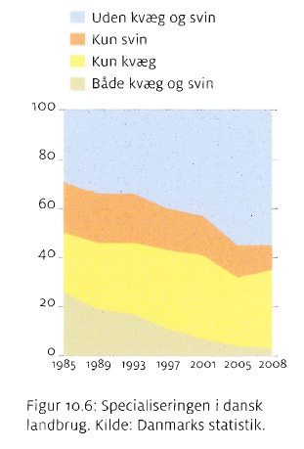
Mekanisering, automatisering og specialisering
- Giv eksempler på hvad der forstås med begreberne:
  - Mekanisering
  - Automatisering
  - Specialisering se også fig 10.6
- Hvad er det landmanden opnår ved at mekanisere – mekanisere og specialisere sin produktion?
- Hvilke tal i figur 10.5 ( s. 175) kan dokumentere at produktiviteten er steget ?
- Hvordan vurderes konsekvenser af denne strukturudvikling som landbruget har gennemløbet?
Udvaskning af kvælstof + Pesticider
- Hvad er de vigtigste næringsstoffer for plantevæksten?
- Hvad er problemet med kvælstof forbruget i landbruget?
- Hvordan har forbruget af kvælstof gødning udviklet sig gennem det 20 århundrede – se fig 10.9 og 10.10 (øverst s. 179 – der står figur 10.11 men det skulle have være 10.10)
- Hvad har formålet været med Vandmiljøplanerne ? – se fig 10.11
- Hvad er formålet med at anvende pesticider i landbruget … og hvad kan problemet hermed være?
Udledning af drivhusgasser
- Hvor stor er landbruget CO2 udledning … og hvad er der sket med denne de sidste 20 år?
- Hvilke andre drivhusgasser udledes fra landbruget?
- Hvilke fødevareprodukter indebærer det største CO2 udslip ?
Dyrevelfærd
- Hvilke dyrevelfærds problemer omtales i teksten …
- Hvem har egentlig ansvaret for de eksisterende forhold husdyrene lever under?

Økologisk jordbrug
- Hvad er fordele og ulemper ved det økologiske landbrug?
- Hvor stor en del af de danske landbrug er i dag økologiske ? sammenlign data fra tabel s. 175 og 183
Dansk landbrug i en international sammenhæng
- Hvorfor er landbruget i Danmark ikke bæredygtigt? - hvad er pointen i eksemplet med proteinstofferne..?
EU’s landbrugspolitik
- Hvad var baggrunden for og indholdet af EF /( EU’s landbrugspolitik ?
- Hvordan beskrives konsekvenserne af denne politik?
- Kan I forestille jer nogle fordele ved overskuds produktionen som ikke omtales her?
- Hvilke problemer står dansk landbrug overfor i dag ?
Er dansk landbrug bæredygtigt?
- Hvorfor er det danske landbrug ikke bæredygtigt ? og hvad vil det egentlig sige at et erhverv eller en produktion er bæredygtig? ( dette defineres ikke direkte i teksten)
- Er der overhovedet noget positivt at sige om dansk landbrug?

- Hvordan tror du det er at være landmand i dag ?
- SLUT -

